ספר ראשון, פרק 2: רלציות (יחסים)

זוג סדור ומכפלה קרטזית:
הגדרה (2.1): שני איברים שאחד מהם נקבע כראשון והאחר כשני נקראים זוג סדור. יש חשיבות לסדר.
הגדרה (2.2): יהיו A ו B קבוצות. קבוצת כל הזוגות הסדורים 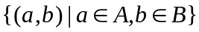 נקראת המכפלה הקרטזית של שתי הקבוצות A ו B ומסומנת ב 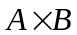.
תכונות המכפלה הקרטזית: (א)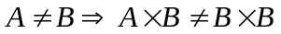 (ב) ואילו . (ג) מספר האיברים של מכפלות קרטזיות של קבוצות סופיות: 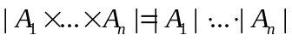.

רלציות (יחסים) – הגדרה ותיאור:
הגדרה (2.3): תת-קבוצה כלשהי של היא רלציה בינארית מ A ל B. תת-קבוצה כלשהי של 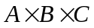 היא רלציה טרינארית מ A ל B ל C. ובאופן כללי, תת-קבוצה כלשהי של 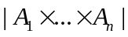 היא רלציה n-ארית מ A1 ל ... ל AN.
רישום/תיאור רלציה: רלציה אפשר לתאר כמטריצה כך: 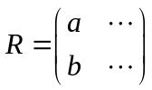 כאשר 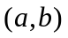 הוא זוג סדור. כמו כן אפשר לתאר רלציה באמצעות "דיגרף" (גרף נקודות-חצים מכוון) וטבלת הצלבה.
איבר ברלציה: איבר ברלציה אפשר לרשום במספר צורות, למשל: 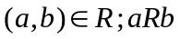 ועוד.
הגדרה (2.4): תהי R רלציה מ A ל B. התחום של R הוא הקבוצה . כמו כן, ברור ש 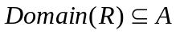.
הגדרה (2.5): תהי R רלציה מ A ל B. הטווח של R הוא הקבוצה . כמו כן, ברור ש 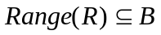.

כפל רלציות:
הגדרה (2.6): תהי R רלציה מ A ל B. ה רלציה ההפכית של R היא רלציה מ B ל A המסומנת ב 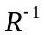 ומוגדרת כך: 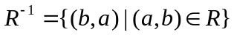 או בצורת הכתיב הבאה: 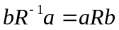.
טענות (שאלה 2.6): (א) 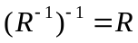. (ב) . (ג) R ו S הם רלציות מ A ל B אזי: .
הגדרה (2.7): תהא R רלציה מ A ל B ותהי S רלציה מ B ל C. המכפלה (הרכבה) RS של שתי הרלציות R ו S היא ה רלציה מ A ל C המוגדרת כך: .עבור כל רלציה מתקיים 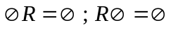.
טענה (שאלה 2.8): 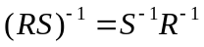.
טענות (שאלה 2.10): (א) 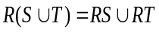. (ב) 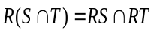. (ג) 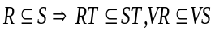.
משפט (2.8): כפל (הרכבת) רלציות הוא אסוציאטיבי.
הגדרה: רלציה מעל קבוצה A היא רלציה מ A ל A.
הגדרה (2.9): ה רלציה 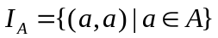 נקראת רלציית היחידה או רלציית האלכסון מעל A. עבור כל רלציה R מעל A מתקיים 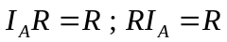.
טענות (שאלה 2.12): (א) 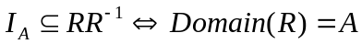. (ב) 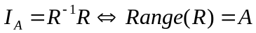.
כמו כן, חשוב מאוד לציין, שלא בהכרח מתקיים 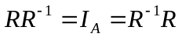.
טענה: עבור m ו n שלמים חיוביים מקבלים: 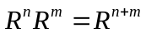.
טענה: תהי 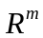 החזקה הקטנה ביותר של R, השווה לחזקה 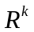 של R שקודמת בסדרה 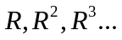. אזי כל חזקה של R הגבוהה מ , שווה אף לחזקה קודמת של R ולכן מספר החזקות השונות של R הוא m-1. הטענה נכונה כל עוד מדובר ברלציה מעל קבוצה סופית.

רלציות בעלות תכונות מיוחדות:
הגדרה (2.10): רלציה R מעל A המקיימת 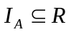 נקראת רלציה רפלקסיבית. או בלשון אחרת, R רפלקסיבית אם ורק אם 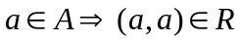. כמו כן, אם אזי 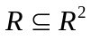.
טענות (שאלה 2.18): (א) אם R רפלקסיבית אזי גם רפלקסיבית וגם 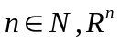 רפלקסיבית. (ב) עבור R רפלקסיבי מתקיים 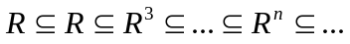. (ג) אם ה רלציות R ו S הן רלציות רפלקסיביות אזי גם 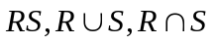 רפלקסיביות.
הגדרה (2.11): רלציה המקיימת 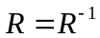נקראת רלציה סימטרית. או: R סימטרית אם"ם 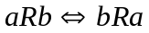.
אם R סימטרית ברור שגם סימטרית. אם R ו S סימטריות, RS לא בהכרח סימטרית.
משפט (2.12): אם R ו S הן רלציות סימטריות מעל קבוצה A, אזי RS היא רלציה סימטרית אם ורק אם R ו S מתחלפות, כלומר: אם ורק אם RS=SR. כמו כן, אם R סימטרית, אזי גם 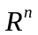סימטרית (לכל N טבעי).
טענות (שאלה 2.21): אם R סימטרית ו S סימטרית אזי גם 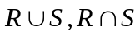 סימטריות.
טענות (שאלה 2.23): אם R סימטרית אזי גם 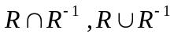 סימטריות.
הגדרה (2.13): רלציה R נקראת אנטי-סימטרית אם ורק אם 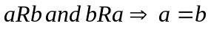. כלומר, בהנחה ש 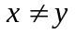 אז 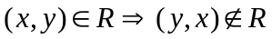. ב R אנטי-סימטרית יכולים להיות זוגות סדורים מהסוג 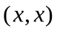. כלומר, אין בו זמנית את הזוג הסדור ואת היפוכו 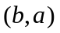. וכן R אנטי-סימטרית אם 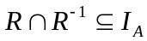.
טענות (שאלה 2.24): אם R אנטי-סימטרית אזי גם היא אנטי-סימטרית.
טענות (שאלה 2.27): אם R ו S אנטי-סימטריות אזי גם 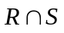 היא אנטי-סימטרית.
הגדרה (2.14): רלציה R מעל קבוצה A נקראת טרנזיטיבית אם ורק אם 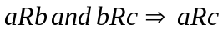, או ברישום אחר, R טרנזיטיבית אם ורק אם 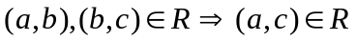. כמו כן מתקיים, 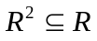.
טענות (שאלה 2.29): (א) אם R טרנזיטיבית אזי גם טרנזיטיבית. (ב) אם R טרנזיטיבית אזי גם 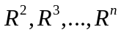 טרנזיטיבית. (ג) עבור R טרנזיטיבית מתקיים 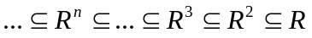.
טענה (שאלה 2.30): אם R ו S טרנזיטיביות אזי גם טרנזיטיבית.
טענות (שאלה 2.31): ה רלציה 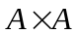 היא רפלקסיבית, סימטרית וטרנזיטיבית. ה רלציה  היא סימטרית, אנטי-סימטרית וטרנזיטיבית (על ריק).
הגדרה (2.15): תהא R רלציה מעל A. הסגור של R ביחס לתכונה מסוימת הוא ה רלציה המינימלית S המקיימת את התכונות הבאות: 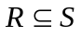, ו S מקיימת את התכונה הדרושה. כאשר נאמר "מינימלית" הכוונה היא ש עבור רלציה אחרת T בעלת אותה תכונה ושמכילה את R מתקיים 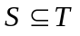.
טענה (שאלה 2.33): אם רלציה S היא הסגור של R ביחס לתכונה מסוימת, הרי S היא הסגור של עצמה ביחס לתכונה זו.
טענות (שאלה 2.34): (א) הסגור הרפלקסיבי של R מעל קבוצה A הוא 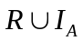. (ב) הסגור הסימטרי של R הוא 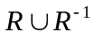.
משפט (2.16): תהא R רלציה מעל קבוצה A. הסגור הטרנזיטיבי של A הוא 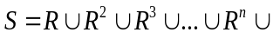.

חלוקות של קבוצה ורלציית שקילות:
הגדרה (2.17): קבוצת תת-קבוצות זרות זו לזו של קבוצה A, אשר איחודן הוא A, היא חלוקה של A. מסמנים אותה 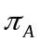. תת-הקבוצות הנ"ל נקראות המחלקות או הבלוקים של החלוקה.
הגדרה: ה רלציה 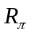 מעל A מוגדרת כך: 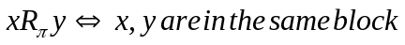. כלומר, ה רלציה הנ"ל היא איחוד של כל המכפלות הקרטזיות של כל בלוק של החלוקה של A. ה רלציה הנ"ל סימטרית, רפלקסיבית וטרנזיטיבית. עוד מעט ינוסח הדבר במשפט.
הגדרה (2.18): רלציה רפלקסיבית, סימטרית וטרנזיטיבית נקראת רלציית שקילות, או יחס שקילות או בקיצור שקילות. רלציה כזו מסמנים לרוב באות E. דוגמה לרלציית שקילות: יחס השוויון.
משפט (2.19): תהא E רלציה מעל A המוגדרת כך . אזי E רלציית שקילות מעל A.
משפט (2.20): שקילות E מעל קבוצה A משרה חלוקה של הקבוצות למחלקות שקילות. כל האיברים במחלקת אחת (או בבלוק אחד של החלוקה המתקבלת) נמצאים ביחס E זה עם זה, ואף אחד מהם אינו ביחס E עם איבר ממחלקה אחרת.
טענות (שאלה 2.40): תהיינה 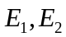 שקילויות מעל A. אזי: (א) 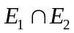 היא שקילות מעל A. (ב) 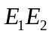 שקילות מעל A אם ורק אם 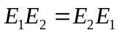. (ד) אם 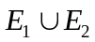 היא שקילות אזי 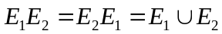.
הגדרה: את קבוצת מחלקות השקילות של רלציה E מעל קבוצה A מסמנים ב 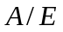וקוראים לה קבוצת המנה של הקבוצה A מעל השקילות E. מספר מחלקות השקילות נקרא האינדקס של E. כאשר מספר מחלקות השקילות הוא סופי, האינדקס של E הוא 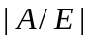. כאשר מספר מחלקות השקילות הוא אינסופי אז אומרים שהאינדקס של E הוא אינסופי.
הגדרה: יהיו 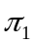 ו 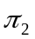 שתי חלוקות של A, ונניח כי כל בלוק של מוכל בבלוק של . במקרה זה אומרים כי הוא עידון של .
טענות (שאלה 2.45): היא עידון של . אזי השקילויות המתאימות מקיימות 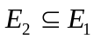. ולהיפך, אם אזי היא עידון של .
טענות (שאלה 2.46): החלוקה התאימה לשקילות 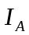 היא עידון של כל חלוקה שהיא . ואילו כל חלוקה היא עידון של החלוקה התאימה לשקילות .
טענה (תשובה 2.46): כל שקילות E מעל A מקיימת 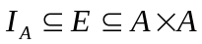.
טענה (שאלה 2.48): אם היא עידון של אזי 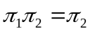.
טענה (שאלה 2.49): יהיו 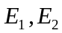 השקילויות המתאימות ל 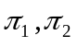 בהתאמה. אזי היא רלציית השקילות המתאימה ל 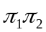.
הגדרה (2.21): רלציה רפלקסיבית וסימטרית נקראת רלציית קומפטיביליות.
הגדרה (2.22): תהי R רלציית קומפטיביליות מעל קבוצה A. מחלקת קומפטיביליות של R היא תת-קבוצה של A, אשר כל שניים מאיבריה נמצאים ברלציה R. מחלקת קומפטיביליות מקסימלית היא מחלקת קומפטיביליות שלא מוכלת באופן ממשי באף מחלקת קומפטיביליות אחרת.
טענה: אם הקבוצה A סופית, אזי כל מחלקת קומפטיביליות מוכלת במחלקת קומפטיביליות מקסימלית.
טענה: קבוצת כל מחלקות ה קומפטיביליות המקסימליות של R מכסה את A ומכונה כיסוי שלם של A. כלומר, איחוד כל מחלקות ה קומפטיביליות מקסימליות שווה ל A.

